č. 8 / 2010

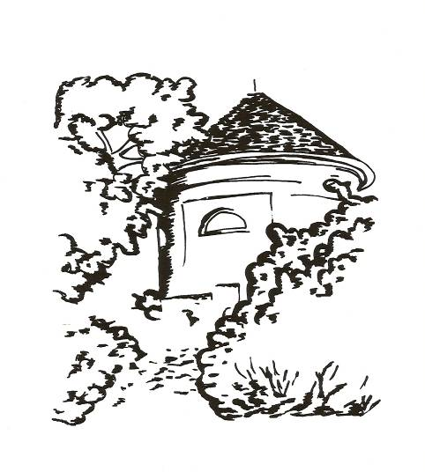

Měsíčník pro občany Petrohradu, Černčic a Bílence
VYDÁVÁ OBEC PETROHRAD
CENA 2,- Kč



Milé čtenářky a milí čtenáři,

v minulém čísle Lunarie jsme se vrátili v čase o čtyři roky zpět, abychom si připomenuli předvolební dobu změn, plánů a představ. S tímto obdobím souvisí i vznik nové redakce obecního měsíčníku a jeho nová podoba, a proto jsem zalistovala v prosincovém čísle z roku 2006, kde jsem ve svém prvním úvodníku napsala tato slova:
„Žijeme v jedné malé vesnici, známe své nejbližší sousedy, máme kamarády a přátele, ale o tom, co má rád a co zajímavého dělá ten člověk na opačném konci obce, již nevíme téměř nic. Vesnici vždycky tvořili lidé, a proto naše redakce přichází s nabídkou setkání s těmi, které známe i neznáme, kteří patří ke starší i k mladší generaci, ke starousedlíkům i k těm novějším obyvatelům. Poslechneme si jejich vzpomínky a příběhy, seznámíme vás s tím, co umějí, co sbírají, čím se baví, předáme vám jejich rady, zkušenosti, postřehy a nápady.
Věříme, že taková setkání vás potěší a že i vy nám budete pomáhat s hledáním těch, s nimiž bude příjemné si popovídat.“
Když znovu čtu tato slova napsaná v době, kdy jsme ještě netušili, zdali a jak se nám své představy podaří splnit, mohu s čistým svědomím říci, že úkol byl splněn?Já myslím, že ano, protože tato plánovaná setkání se neuskutečňovala pouze na stránkách Lunarie, jak bylo původně myšleno, ale přenesla se do skutečné reality. Zkoušelo se, co bude lidi zajímat a čím se chtějí bavit, a tak se z původně malých akcí staly společenské a kulturní události v maximální míře podporované a organizované obcí, události, které se staly již tradičními pro většinu malých i velkých obyvatel naší vesnice. Vždycky mě dojímá, když po skončení nám mnozí účastníci položí také již tradiční otázku – kdy zase něco bude?
Letní akce samozřejmě souvisejí, ať chceme nebo ne, s počasím. Můžeme objednat program, hosty, stánky s občerstvením, ale to nejvhodnější počasí zajistit neumíme. Proto je potěšitelné, že pro mnohé z nás tato skutečnost není rozhodující – že prší, je chladno, nevadí, hlavně že máme s kým posedět, popovídat si, zazpívat či zatančit v mokré trávě, protože, jak víme z letošního léta, může dojít k mnohem horším situacím, než jsou zmáčené boty a mokré vlasy. Všem, kteří se rádi setkávají, přejeme krásný zbytek léta a brzy zase někde nashledanou, například na country zábavě 30. října…

Marie Vránová

1/

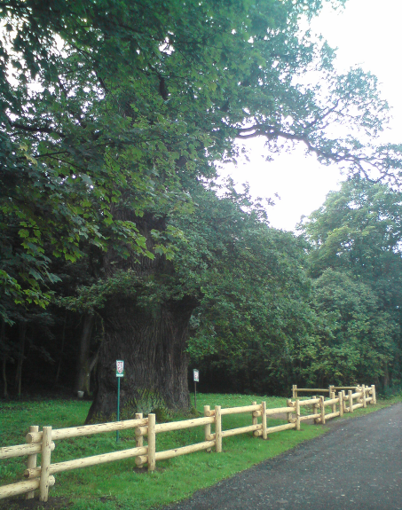

Náš památný dub je oplocen. Určitě se zeptáte, jaké důvody vedly
Obec Petrohrad provést toto opatření. Před kým má celkem nízká ohrada
tento prastarý strom chránit? Před veverkami, divokými kanci nebo snad
před psy? Odpověď je více než jednoduchá – samozřejmě před lidmi, kteří si pod dubem parkují svá auta, dokonce si postaví stan či rozdělávají oheň. Každé místo, rostlinu, strom či stavbu, která nás spojuje s minulostí a je pro nás nenahraditelnou kulturní hodnotou, bychom měli chránit všichni
a nenechávat to na úřadech. Oplocení vybudovali zaměstnanci Obce Petrohrad pod vedením pana Josefa Ptáka. Podobu ohrady navrhl
pan Petr Kunc a samozřejmě se svými odbornými schopnostmi
podílel na jejím zhotovení.

2/
PETROHRADSKÝ FOTBAL V LÉTĚ

Po fotbalových prázdninách zajížděli naši fotbalisté k prvnímu přípravnému turnaji do Líšan u Rakovníka, kterého se zúčastnila tato mužstva: SOKOL LÍŠANY, SOKOL HOŘESEDLY, OLYMPIA RAKOVNÍK, SOKOL PETROHRAD.
K prvnímu zápasu nám los přisoudil domácí Sokol Líšany, který byl mírným favoritem. To také dokazoval dobrou hrou v prvním poločase a po zásluze ho vyhrál 1 : 0. Druhý poločas domácí hráči viditelně ubrali a toho využili naši hráči lepší kombinací a brankami Marcela Majera, Lukáše Halámka a Petra Sochora zápas otočili a šli jsme do finále.
Finálový soupeř pro naše hráče vzešel z utkání Olympie Rakovník – Sokol Hořesedly. Zápas byl velice vyrovnaný, skončil remízou a o vítězi rozhodovaly penalty, ve kterých uspěla Olympie v poměru 6 : 5, a tak se stala naším soupeřem ve finále.
Nejdříve se hrálo o 3. a 4. místo, kdy domácí Líšany po zklamání s našimi fotbalisty zápas nezvládli a prohráli 0 : 2 a skončili poslední.
Finále našeho mužstva a Olympie už domácí fanoušky moc nezajímalo, byli zklamáni z výkonu svého týmu. Po třech hodinách čekání začal finálový zápas, ve kterém naši hráči již nepodali tak dobrý výkon. Prohráli jsme 1 : 4, jedinou branku vstřelil Lukáš Halámek.
Turnaj splnil to, co jsme od něho očekávali, druhé místo je pro naše mladé hráče úspěch. Děkuji všem, kteří pomáhají petrohradské kopané.
Josef Halámek
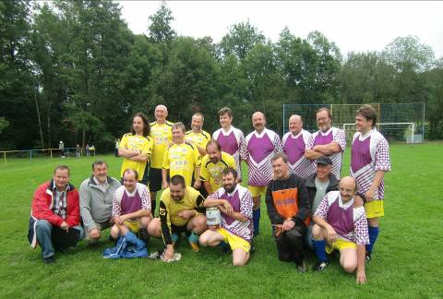

Ne, to není naše současné fotbalové mužstvo, ale tým „staré gardy“
a tým Arabely, jejichž zápas skončil nerozhodně
a na penalty Petrohrad prohrál o jednu branku.
(sobota 7. srpna)
3/
KONEČNÁ TABULKA 2009/2010

1. | Buškovice | 20 | 14 | 5 | 1 | 58 : 18 | 47 | ( 17)
2. | Kr. Dvůr | 20 | 11 | 6 | 3 | 56 : 25 | 39 | ( 9)
3. | Vroutek | 20 | 11 | 4 | 5 | 65 : 35 | 37 | ( 7)
4. | Lubenec | 20 | 10 | 3 | 7 | 57 : 42 | 33 | ( 3)
5. | Hlubany | 20 | 10 | 2 | 8 | 45 : 27 | 32 | ( 2)
6. | Nepomyšl | 20 | 9 | 5 | 6 | 60 : 48 | 32 | ( 2)
7. | N. Sedlo | 20 | 10 | 2 | 8 | 50 : 41 | 32 | ( 2)
8. | Holedeč | 20 | 9 | 3 | 8 | 40 : 41 | 30 | ( 0)
9. | Kněžice | 20 | 5 | 2 | 13 | 33 : 69 | 17 | (-13)
10. | Petrohrad | 20 | 2 | 2 | 16 | 25 : 81 | 8 | (-22)
11. | Želeč | 20 | 2 | 0 | 18 | 40 :102 | 6 | (-24)

PODZIM 2010

KOLO | DATUM | ZÁPAS | ČAS
1. | 21. 8. | NEPOMYŠL - PETROHRAD | 17 HODIN
2. | 28. 8. | PETROHRAD - ŽELEČ | 17 HODIN
3. | 4. 9. | BUŠKOVICE - PETROHRAD | 17 HODIN
4. | 11. 9. | HOLEDEČ - PETROHRAD | 17 HODIN
5. | 18. 9. | PETROHRAD - KNĚŽICE | 16.30 HODIN
6. | 25. 9. | KRYRY B - PETROHRAD | 16.30 HODIN
7. | 2. 10. | …………………….
8. | 9. 10. | KR. DVŮR - PETROHRAD | 16 HODIN
9. | 16. 10. | PETROHRAD – N. SEDLO | 15. 30 HODIN
10. | 23. 10. | ČERADICE - PETROHRAD | 15.30 HODIN
11. | 30. 10. | PETROHRAD - LUBENEC | 14.30 HODIN
12. | 6. 11. | VROUTEK - PETROHRAD | 14 HODIN
13. | 13. 11. | PETROHRAD - HLUBANY | 14 HODIN

PŘEJEME HODNĚ ÚSPĚCHŮ.

4/

Setkání mezi kapkami deště

Lidé se scházejí z nejrůznějších důvodů, často z vlastní vůle a zájmu, mnohdy pod vlivem přátel či známých a někdy z tradice.
Petrohradské hřiště se v posledních letech stalo dobrým místem nejen pro fotbalisty, hasiče a děti, ale zvláště a především pro ty, kteří se rádi setkávají s ostatními lidmi a prožívají s nimi společné chvíle v prostředí, které by nám mnohé obce i města mohly závidět. Úžasná zeleň mohutných stromů, perfektní trávník, blízkost zámku a parku, možnost posezení a dobrého občerstvení při jakémkoliv počasí.
Zažili jsme akce pod modrou jarní oblohou, za letního vedra, při jasném půlnočním úplňku, v podzimní mrazivé noci a dokonce i za deštivých dnů, které se pomalu stávají tradicí v případě velkých setkání konajících se při příležitosti historických výročí naší obce. Těšíme se na rodáky, občany a přátele Petrohradu, ale podobně jako loni v červnu i letos

5/
v sobotu 7. srpna pršelo a pršelo…
„Škoda, že se nepovedlo počasí,“ říkají někteří a já mám pocit, že se mýlí. Trávník byl sice trochu mokrý, ale tančilo se až do půlnoci, občas odpoledne zapršelo, ale bylo se kam schovat, bylo co jíst, pít a hlavně se bylo čím bavit. Vyprávění, vtipné historky, program pro děti, zajímavý fotbalový zápas, setkání s lidmi, které dobře známe z televize, z rádia… Samozřejmě při slunném počasí by tento den vypadal trochu jinak, ale kdo chtěl přijít, tak si vzal deštník, dětem dal pláštěnku a holínky a vyrazil mezi lidi se stejným nápadem. Ještě bylo nutné vysvětlit dětem, proč nepřijel kolotoč a houpačky, ale zdálo se, že to velmi dobře pochopily a běhání v dešti je také bavilo. Proto si myslím, že se i tento den podařil, protože ne každý v naší zemi měl takovou možnost – jak prožívali tento den lidé na severu Čech, všichni víme, a tak nezlobme se na počasí, mohlo být i horší.
Marie Vránová

NAŠE OBEC PO ČTYŘECH LETECH
(2. část)

ČESKÁ STRANA SOCIÁLNĚ DEMOKRATICKÁ

VOLEBNÍ PROGRAM
Kanalizace v nové části Petrohradu a napojení na čističku
odpadních vod v Černčicích
Přebudování návsi ve staré části Petrohradu na odpočinkovou zónu
pro občany a pro děti
Údržba veřejných ploch tak, aby byly okrasou obce
Dokončení úprav komunikací v obci
Zachování a podpora základní a mateřské školy, vytvořit možnosti
pro využití volného času dětí
Podpora činnosti dobrovolných spolků a sdružení
Hledání možností a podpora výstavby domků a bytů
Podpora drobného a středního podnikání v obci
Příprava řešení likvidace odpadních vod ve staré části Petrohradu
v Bílenci a zahájení realizace projektu
Obnova návštěvy zástupců obce u starších občanů
v den jejich výročí
V případě nové rychlostní silnice R6 zajištění minimálního vlivu
na životní prostředí a životní podmínky obyvatel

SDRUŽENÍ NEZÁVISLÝCH KANDIDÁTŮ –
EVROPŠTÍ DEMOKRATÉ

VOLEBNÍ PROGRAM
Zachování základní školy a případné rozšíření kapacity mateřské školy
Podpora zájmové činnosti a sportu se zvláštním zaměřením na mládež
Podpora činnosti spolků a zájmových sdružení
Podpora kulturních akcí v obci
Zajištění provozu veřejné knihovny a rozšiřování aktivit pro mládež
(internet)
Údržba kulturních památek ve vlastnictví obce
a prosazování péče i u dalších vlastníků
Pokračování v opravách místních komunikací a chodníků
v zastavěných částech obcí
Omezení průjezdu nadměrných nákladů obcí směrem na Chotěšov
V přípravě projektu rychlostní silnice R6 prosadit maximálně možné
snížení negativních vlivů provozu na život obyvatel
Dokončení kanalizace v nové části Petrohradu s napojením
na ČOV v Černčicích
Příprava řešení likvidace odpadních vod ve staré části Petrohradu
a v Bílenci včetně technické i finanční pomoci obce
vlastníkům rodinných domů
Úprava návsi v Petrohradě
Podpora výstavby domů v soukromém vlastnictví
Využití připravovaných dotačních titulů státu pro zahájení výstavby domů
Šetrné hospodaření v obecních lesích se zajištěním rozumného
přínosu do rozpočtu obce

Tyto volební programy jednotlivých stran byly uveřejněny v Lunarii č. 9 z roku 2006, pouze Komunistická strana Čech a Moravy tak neučinila, a proto si nemůžeme porovnat její plány se současnou situací.
Pokud budou chtít strany a nezávislá hnutí vstupující do letošních komunálních voleb seznámit naše občany a své voliče se svými volebními programy prostřednictvím Lunarie, existuje řada možností:
- zaslat e-mailem na adresu…….lunaria.petrohrad@seznam.cz
- osobně donést na OÚ Petrohrad nebo zaslat poštou
- osobně donést Marii Vránové nebo zaslat poštou na adresu
(Černčice 26, 439 85 Petrohrad)

NEJPOZDĚJI DO 20. ZÁŘÍ 2010

7/

VÍTE, CO JE ZUMBA?

Paní Eva Janoušová je na mateřské dovolené s dvěma dcerkami. Již loni na jaře vedla ve škole cvičení pro ženy, letos úspěšně absolvovala kurs Zumby. Možná právě tento způsob pohybu vás zaujme natolik, že se přihlásíte a budete tímto stylem pravidelně cvičit.

Na první pohled může Zumba připomínat aerobik, ale jakmile začne hrát hudba, zjistíte, že vás čeká něco zcela jiného. Latino hudba je veselá a hodina Zumby vás díky sluncem prohřátým melodiím zahřeje na duši a zvedne vám náladu. 60 minut Zumby naplní vaše tělo endorfiny na několik následujících hodin. Pozor na závislost. Budete odpočítávat dny a hodiny do další lekce. Zumba je fitness disciplína, která spojuje benefity aerobiku, tance a spontánní zábavy.
Používá se specifická hudba. Základ tvoří latino tance, zvláště pak salsa, samba, merengue, batchata, quebradita, chacha, reggaeton, bogaloo, latin hip hop, cumbia atd. Zumba seznamuje sportovce a tanečníky se základními kroky nejen latino tanců, ale přibírá i africké tance, orientální prvky atd. Pokud jste nikdy na žádnou hodinu tance nechodili, není problém, kroky jsou opravdu jednoduché. Stačí se nechat ovládnout rytmem a bedlivě sledovat instruktora.
Začátek hodiny (warm-up) může připomínat aerobik, používají se jednoduché kroky na zahřátí těla. Warm-up určitě nepodceňujte u žádného sportu. Následuje řada choreografií a improvizací – vše záleží na instruktorovi. Na zemi se necvičí, celá hodina, včetně závěrečného protahování (cool-down) probíhá ve stoje. Zumba sama o sobě není žádný tanec. Zumba je ve své podstatě "balíček", ve kterém naleznete příjemnou směs jednotlivých skladeb, jež reprezentují různé tance, či mixy tanců. Díky měnícím se prvkům a krokům různých tanců se s novou skladbou aktivně zapojují vždy nové svalové skupiny. Pracuje však vždy celé tělo. Velkým přínosem Zumby je, že zaměstnává CORE (hluboký stabilizační systém páteře), svalstvo uvnitř těla, kterému je v posledních letech přikládána obrovská důležitost.
8/
Udává se, že na jedné hodině spálíte dokonce až 900 kcal, což je podobné jako při spinningu. Zumba je ideální pro ty, kdo chtějí hubnout, jedná se totiž o intervalový trénink. Během hodiny nepracujeme stále v jednom tempu. Tepová frekvence, potažmo nasazení a intenzita se mění vždy s novou skladbou, což je právě pro hubnutí absolutně ideální stav.
Co na sebe? Tílko, top - počítejte s tím, že vše propotíte. Tepláky, legíny, šortky. Pro jistotu si s sebou vezměte i mikinu, což se může hodit zvláště v létě, kdy je potřeba chránit tělo proti prochladnutí způsobeným klimatizací. Správná obuv je taková, která Vám umožní otočit se na špičce o 360°.
S sebou určitě tekutiny. Optimální je vypít předem alespoň o půl litru více tekutin, než běžně pijete. Ten, kdo se více potí, by si určitě neměl na hodinu zapomenout vzít ručník na otření potu.
Máte pár kilo navíc? Vezměte si pohodlný oděv a zkuste to. Pokud je však vaše nadváha opravdu výrazná, prokonzultujte vše nejprve s Vaším doktorem. Některé tance mohou nadměrně zatěžovat klouby. Pokud chcete Zumbu ozkoušet, ale nikde v okolí není program Zumba Gold, který je k tělu šetrnější, běžte na klasickou hodinu, ale naslouchejte svému tělu. Lidé s nadváhou by se měli vyvarovat zejména skokům (quebradita, samba, calypso, afrika). Kroky, skoky - jejich intenzitu si upravte dle vlastních pocitů. Pokud se během hodiny vaše tepová frekvence zvýší a nebudete se cítit komfortně, tak jednoduše snižte nasazení. Stačí např. vynechat pohyby rukou a zmenšit rozpětí kroků a ihned uberete svému tělu zátěž.
Důležité je, abyste dělali to, co vás baví a co je vám příjemné.

Zumba fitness program vznikl v daleké Kolumbii, když si její tvůrce Alberto "Beto" Perez na lekci zapomněl tradiční hudbu. Zaimprovizoval tedy a použil latinsko-americkou hudbu, kterou zrovna poslouchal v autě. A zázrak byl na světě!

9/

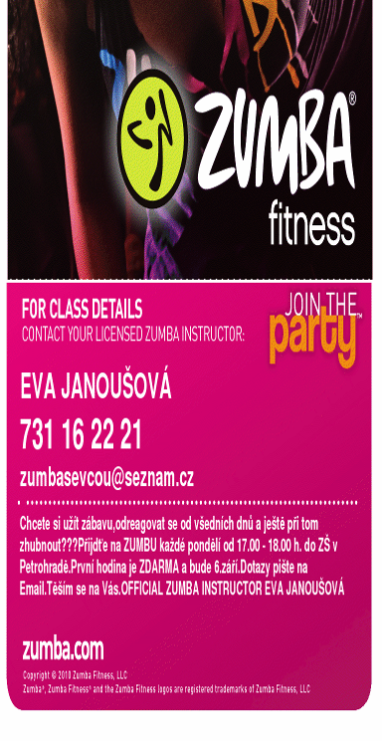
od 6. září 2010
každé pondělí
17 – 18 hodin
ZŠ Petrohrad

První hodina:
zdarma
ostatní: 50 Kč

10/
Z kroniky obce …

Vážení občané Petrohradu, Černčic a Bílence, vážení rodáci, chalupáři a všichni zájemci o dění v naší obci, zkrátka všichni čtenáři petrohradského měsíčníku Lunaria, dnes Vám všem mohu sdělit, že v srpnu 2010 byly do archivu Obce Petrohrad uloženy dva díly KRONIKY OBCE PETROHRAD.
Jedná se o zpracování událostí v obci od roku 1990 do roku 1999 (1. díl) a událostí od roku 2000 do roku 2009 (2. díl). Každý z dílů má necelých 150 stran textu. Na tisk byl použit zvláštní papír, na který se tisknou důležité dokumenty.
Vazba knih byla svěřena firmě Ateliér knihařství Valentovi, Česká Kamenice – Filipov. Výběr typu vazby a provedení nápisu na knihách provedli starosta Jan Ritter a kronikář RNDr. Václav Špilar přímo ve Filipově při zadání zakázky. Desky obou dílů kroniky jsou z tmavé teletiny, rohy desek jsou chráněny měděnými ručně tepanými návleky. Písmo na deskách je ve zlaté barvě. Nápis

11/
na knihách je KRONIKA OBCE PETROHRAD a na hřbetě je na prvním díle uvedeno 1990 – 1999 a na druhém díle 2000 – 2009.

Obec Petrohrad má v současné době v držení následující díly obecní kroniky:
„GEDENKBUCH der GEMEINDE PETERSBURG“ (Pamětní kniha obce Petrohrad), německy psaná kronika vedená od roku 1928 do roku 1936 na základě zákona o obecních kronikách z první Československé republiky. Pak kronika nebyla už vedena. Kniha je ručně psaná a je použito knihy v pevné vazbě určené tehdy pro kroniky. Podstatnou část této kroniky sepsal řídící učitel německé školy v Petrohradě Benesch. V kronice je i zpětný zápis o starší historii obce.

„PAMĚTNÍ KNIHA PETROHRAD u Podbořan II.“ – česky psaná kronika zaznamenávající události počínaje rokem 1945. Kniha je

psána ručně a pro léta od roku 1945 do roku 1975 bylo použito tak zvaného zpětného zápisu. V kronice jsou zpracovány i materiály zanechané kronikářem Ing. Jaroslavem Härtelem a další materiály od pamětníků. V sedmdesátých letech bylo přikročeno ke standardním zápisům po jednotlivých letech. Kniha je vázána ve vepřovici a je v ní použit ručně vyrobený papír z manufaktury ve Velkých Losinách. Zápisy do této knihy provedl RNDr. Václav Špilar.

Římská dvojka na konci názvu knihy znamená, že je 2. dílem obecní kroniky a pokračováním Gedenkbuch der Gemeinde Petersburg“

„KRONIKA OBCE PETROHRAD 1990 – 1999“
„KRONIKA OBCE PETROHRAD 2000 – 2009“
Oba tyto díly jsou tištěné a mají, v souladu se současným zákonem o obecních kronikách, také elektronickou podobu uloženou na CD.

RNDr. V. Špilar



Obec Petrohrad

Usnesení
z 40. řádného zasedání Zastupitelstva Obce Petrohrad
konaného dne 9. srpna 2010

01/40/2010 Zastupitelstvo obce schvaluje program zasedání tak, jak byl předložen místostarostou.

12/

02/40/2010 Zastupitelstvo obce neschvaluje jedinou předloženou

nabídku na rekonstrukci dvou autobusových zastávek

u silnice I/6.

03/40/2010 Zastupitelstvo obce uvolňuje k prodeji, směně, nebo pronájmu část parcely č.891/1 v k.ú.Petrohrad.

04/40/2010 Zastupitelstvo obce uvolňuje k prodeji nebo pronájmu část
parcely č.889/16 a st.p.č.261 v k.ú.Petrohrad za cenu
stanovenou znaleckým posudkem. Nabyvatel zajistí
znalecký posudek a oddělovací geometrický plán na své
náklady. Zastupitelstvo ukládá starostovi prověřit, zda
nejsou parcely zatíženy restitučními nároky.

05/40/2010 Zastupitelstvo obce ruší usnesení č.03/36/2010
ze dne 8.3.2010.

06/40/2010 Zastupitelstvo obce uvolňuje k prodeji nebo pronájmu

parcelu č.889/34 v k.ú.Petrohrad (vzniklou oddělením geometrickým plánem z parcely č.889/13) za cenu stanovenou znaleckým posudkem. Nabyvatel zajistí znalecký posudek a oddělovací geometrický plán na své náklady. Zastupitelstvo ukládá starostovi prověřit, zda nejsou parcely zatíženy restitučními nároky.

07/40/2010 Zastupitelstvo obce neschvaluje nákup turistických

sběratelských karet.

08/40/2010 Zastupitelstvo obce schvaluje rozpočtovou změnu č.2/2010, která je přílohou zápisu.

Miroslav Vrána Jan Ritter
místostarosta Obce Petrohrad starosta Obce Petrohrad
_______________________________________________________________________

13/
Nápad na výlet
V sobotu 28. srpna se v Libyni u Lubence konala slavnost ke znovuotevření jedné z nejstarších rozhleden v Čechách. Přestože to není tak daleko od naší obce, málokdo o její existenci, historii a rekonstrukci ví.
Vochlická rozhledna byla postavena r. 1881 klubem českých turistů, jenž se inspiroval červenými věžemi lubeneckého erbu. Vzledem k tomu, že rozhledna nebyla zastřešena, a během světových válek došlo k téměř dokonalé výměně původních obyvatel, začala brzy chátrat. Protože o rozhledně nejsou dochované téměř žádné zprávy, vznikly různé teorie o jejím vzniku. Jedna z nich například tvrdí, že to byla romantická vyhlídka postavená v rámci jakéhosi parku, jenž náležel k Mlýnskému zámečku. Druhá tvrdila, že věž byla ještě s jednou (míněna tvrz Lina) postavena ve středověku jako ochrana solné stezky.
Roku 2007 se této romantické stavby, zarostlé šípkovými keři a akátem, ve vrouteckém lese ujalo sdružení "Za záchranu kostela sv. Jiljí". Sdružení začalo příběh polorozpadlé rozhledny medializovat, hledalo sponzory, brigádníky...... a podařilo se téměř nemožné. V současné době se dostavují stínky, chybí osadit dvě okna a zasklít je, podlahy a terénní úpravy. Rozhledna by se měla zpřístupnit v létě 2010.
Informace pro turisty: Klíče od rozhledny lze získat v obchodě vitrážnické firmy SKLOART, Chýšská 109, 439 83 Lubenec. Též si zde můžete zakoupit pohled, získat razítko. V brzké době se plánují další upomínkové předměty.
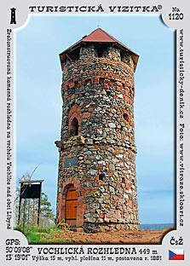
Rozhledna svůj název získala podle rostliny – vochlice hřebenité (babí hněv).
V době výstavby kolem nerostl les,
a proto bylo dobře vidět směrem do údolí na Valeč a dál do vojenského prostoru
a také směrem na Podbořany.

Podrobnější informace o její rekonstrukci najdete na internetových stránkách
vitraze.skloart.cz/kostel-sv-jiljivochlicka-​rozhledna

14/
SPOLEČENSKÁ KRONIKA

Životní výročí v srpnu 2010

Blahoutová Václava - Petrohrad
Sochorová Alena - Petrohrad
Slavata Miroslav - Petrohrad
Berki Ján - Petrohrad
Březnický Vladimír - Černčice

BLAHOPŘEJEME

__________________________________________________

LUNARIA, měsíčník Obce Petrohrad
Redakce: Marie Vránová, Ivana Hůrková, Eva Učíková, Lada Tomanová
Adresa: Obecní úřad Petrohrad, Petrohrad 146, 439 85
Kontakty: tel./fax : 415 219 020 e-mail: obec.petrohrad@iol.cz

